HISTORIAL DE VERSIONES

|  |  |  |  |
| --- | --- | --- | --- |
| Versión | Observaciones | Autor | Fecha |
| 01 | Se creó documento para la investigación | GSM | 05/03/2019 |

# DATOS GENERALES

|  |  |
| --- | --- |
| **Lugar** | Centro de Bachillerato Tecnológico Agropecuario No. 20 |
| **Fecha** | 05/03/2019 |
| **Objetivo** | Mostrar investigación para saber cómo generar un código de barras en c# |

MIEMBROS

|  |  |
| --- | --- |
| No. | Nombre |
| 1 | Christian Axel Zúñiga Ramírez |
| 2 | Marisol Galvan Soto |

PUNTOS DE INVESTIGACIÓN

* **CÓDIGOS DE BARRA EN C#**

Podemos agregar la librería BarcoLib

BarcoLib.Barcode código = new BarcodeLib.Barcode();

codigo.IncludeLabel = true;

panel1.BackgroundImage = codigo.Encode(BarcodeLib.TYPE.CODE128,textbox1.text,Color.Black,Color.White,400, 100);

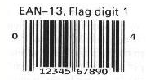 Un código de Barras no deja de ser una representación gráfica de los mismos caracteres que utilizamos diariamente con nuestro teclado.

Por eso exactamente la manera más fácil para poder crear nuestros propios códigos de Barras es mediante la

utilización de las Fuentes True Type. Hay muchas empresas que se dedican a vender fuentes de diversos

temas, pero si buscas un poco seguro que puedes encontrar fuentes gratuitas por internet.

Otra cosa importante para tener en cuenta, es que para que un lector de Barras pueda leer nuestro código se le

tiene que informar del comienzo y final de el mismo y esto se hace mediante los asteriscos ( * ) por ejemplo si

tenemos el código ( 123456 ) y queremos que un escáner lo interprete correctamente, lo tendremos que

formatear de esta manera ( *123456* )

* **APLICACIÓN DE MUESTRA**

Esta aplicación es tan sencilla que solo cuenta con dos partes diferenciadas.

* La creación de nuestra fuente a través de un archivo .TTF (True Type Font File)
* Y la utilización de la misma tanto en el documento impreso como por pantalla

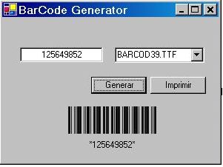

* **CODIGO PRINCIPAL**
* Creación de una fuente personalizada

// Carga una Nueva Fuente a partir de un fichero .TTF pasado como Parámetro.

Private void CargarFuente( string fuente )

{

PrivateFontCollection pfc = new PrivateFontCollection();

pfc.AddFontFile( PATH_FONTS + @"\" + fuente);

FontFamily fontFamily = pfc.Families[0];

_Font = new Font( fontFamily,30);

}

* Muestra el Código de Barras por pantalla utilizando una Label

// Si la Fuente no es null la carga en la label.

if( _Font != null)

{

lbBarCode.Font= _Font;

lbBarCode.Text = FormatBarCode( txtBarcode.Text );

lbCode.Text = FormatBarCode( txtBarcode.Text );

}

* Imprimir el Código de Barras:

// Imprimir Utilizando un PrintDocument y la fuente personalizada.

// FormatBarcode está añadiendo los asteriscos al código (*).

Private void printDocument1_PrintPage( object sender, System.Drawing.Printing.PrintPageEventArgs e)

{

e.Graphics.DrawString( FormatBarCode( txtBarcode.Text ), _Font, Brushes.Black, 30,60);

* **TECNICAS DE ENTRADA DE DATOS**

Existen diferentes técnicas de entrada de datos, como son la captura manual, el reconocimiento óptico, la cinta magnética y el código de barras.

* **DEFINICIÓN DE CÓDIGO DE BARRAS**

El Código de Barras es un arreglo en paralelo de barras y espacios que contiene información codificada en las barras y espacios del símbolo. Esta información puede ser leída por dispositivos ópticos, los cuales envían la información leída hacia una computadora como si la información se hubiera tecleado.

* **VENTAJAS**

Algunas de sus ventajas sobre otros procedimientos de colección de datos son:

* Se imprime a bajos costos
* Permite porcentajes muy bajos de error
* Los equipos de lectura e impresión de código de barras son flexibles y fáciles de conectar e instalar.
* **BENEFICIOS**

Es la mejor tecnología para implementar un sistema de colección de datos mediante identificación automática, y presenta muchos beneficios, entre otros.

* Virtualmente no hay retrasos desde que se lee la información hasta que puede ser usada
* Se mejora la exactitud de los datos
* Se tienen costos fijos de labor más bajos
* Se puede tener un mejor control de calidad, mejor servicio al cliente
* Se pueden contar con nuevas categorías de información.
* Se mejora la competitividad.
* **APLICACIONES**

Las aplicaciones del código de barras cubren prácticamente cualquier tipo de actividad humana, tanto en industria, comercio, instituciones educativas, instituciones médicas, gobierno, etc.

* Control de material en proceso
* Control de inventario
* Control de tiempo y asistencia
* Punto de venta
* Control de calidad
* Control de inventario
* Embarques y recibos
* Control de documentos
* Facturación
* Bibliotecas
* Bancos de sangre
* Hospitales
* Control de acceso
* Control de tiempo y asistencia
* **SIMBOLOGIA**

Un símbolo de código de barras es la impresión física de un código de barras.

Una Simbología es la forma en que se codifica la información en las barras y espacios del símbolo de código de barras.

Existen diferentes simbologías para diferentes aplicaciones, cada una de ellas con diferentes características. Las principales características que definen una una simbología de código de barras son las siguientes:

* Numéricas o alfanuméricas
* De longitud fija o de longitud variable
* Discretas o continuas
* Número de anchos de elementos
* Auto verificación

.

Las simbologías más usadas son:

* **EAN/UPC**

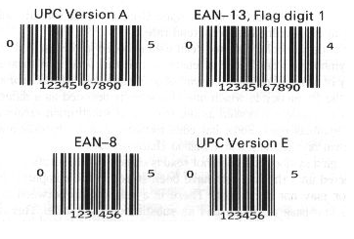Comercio detallista, auto verificable, numérico, longitud fija.

* **CÓDIGO 39**

Industrial, alfanumérico, 44 caracteres

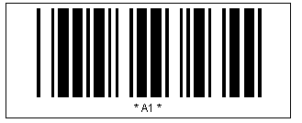

* **Codabar**

Bancos de sangre, bibliotecas

* **12/5**

Aplicaciones numéricas, aerolíneas, numérico

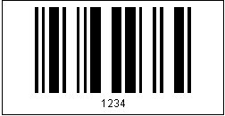

* **Código 93**

Complementa al código 39, alfanumérico

* **Código 128**

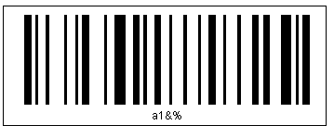Industria, alfanumérico, 128 caracteres ASCII

* **Simbologías Bidimensionales**

Control de documentos, alta densidad

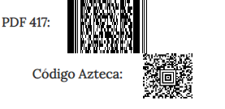

* **CARACTERISTICAS DE UN CODIGO DE BARRAS**

Un símbolo de código de barras puede tener, a su vez, varias características, entre las cuales podemos nombrar:

* **Densidad:**

Es la anchura del elemento (barra o espacio) más angosto dentro del símbolo de código de barras. Está dado en mils (milésimas de pulgada). Un código de barras no se mide por su longitud física sino por su densidad.

* **WNR: (Wide to Narrow Ratio)**

Es la razón del grosor del elemento más angosto contra el más ancho. Usualmente es 1:3 o 1:2.

* **Quiet Zone:**

Es el área blanca al principio y al final de un símbolo de código de barras. Esta área es necesaria para una lectura conveniente del símbolo.

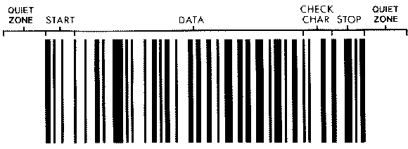

* **REFERENCIAS**
* [**http://www.idautomatica.com/informacion-tecnica/codigo-de-barras.php**](http://www.idautomatica.com/informacion-tecnica/codigo-de-barras.php)
* [**https://es.wikipedia.org/wiki/C%C3%B3digo_de_barras**](https://es.wikipedia.org/wiki/C%C3%B3digo_de_barras)
* [**http://www.idautomatica.com/informacion-tecnica/%C2%BFcomo-se-conectan-los-lectores-de-codigo-de-barras.php**](http://www.idautomatica.com/informacion-tecnica/%C2%BFcomo-se-conectan-los-lectores-de-codigo-de-barras.php)
* [**http://www.elguille.info/colabora/NET2006/Marckys_BarCode.htm**](http://www.elguille.info/colabora/NET2006/Marckys_BarCode.htm)